**渔乐生活APP**

**质量管理子计划**



版本号：[0.1.1.20210313]

拟制人：朱邦杰 31801305

刘 哲 31801318

童峻涛 31801341

牛旷野 31803199

徐 任 31801346

审核人：朱邦杰 31801305

批准人： 杨 枨 老 师

|  |  |  |
| --- | --- | --- |
| 文件状态：  [ ] 草稿  [ ] 正式发布  [√] 正在修改 | 文件标识： | PRD2021-G10-质量管理子计划 |
| 当前版本： | 0.1.1 |
| 作者： | 朱邦杰、刘哲、童峻涛、徐任、牛旷野 |
| 完成日期： | 2021-03-13 |

文档修订记录

|  |  |  |  |  |  |  |  |
| --- | --- | --- | --- | --- | --- | --- | --- |
| 版本 | 修订人 | 参与者 | 修订日期 | 修订状态 | 修订说明 | 审批日期 | 审核人 |
| 0.1.0 | 朱邦杰 | 全组人员 | 2021-03-12 | 首次编写 | 初始版本 | 2021-03-12 | 全体组员 |
|  |  |  |  |  |  |  |  |
|  |  |  |  |  |  |  |  |
|  |  |  |  |  |  |  |  |

目录

1引言 2

1.1标识 2

1.2系统概述 2

1.3文档概述 3

2.质量管理计划 4

2.1项目组织 4

2.1.1 组织机构 4

2.2职责 4

2.2.1高层管理 4

2.2.2项目的质量保证人员 4

2.2.3项目经理 5

2.3 质量目标 5

2.4 质量策略 6

2.5 质量保证活动 6

2.5.1 产品审计 6

2.5.2过程评审 7

2.6 质量控制活动 7

2.7 质量保证的报告途径 8

2.8 记录的收集、维护和保存 8

# 1引言

## 1.1标识

标题：《质量管理子计划》

当前版本号：0.1.1.20210313

说明：本文档支持Office、WPS等word文档阅读软件。

## 1.2系统概述

1. 项目名称：移动端记录分享服务型App应用程序

2. 项目用途：

制作一款为钓鱼发烧友开发的APP，它将提供一个以地理信息位置为基础的社交平台，含有钓鱼地点的上传、分享钓鱼经历、朋友圈社交、相约钓鱼等功能，该系统将给钓鱼爱好者提供一个良好的交流的平台，不同于当前钓鱼APP系统，我们的产品目前不带有商用、获利目的。将吸引一批钓鱼发烧友进行钓鱼活动、分享。

3. 任务提出者：杨枨老师

4. 项目开发者：朱邦杰、刘哲、童峻涛、徐任、牛旷野

5. 用户：杨枨老师、广大钓鱼发烧友

6. 课程名称：《软件需求分析原理与实践》

7. 承办小组：SRA2021-G10小组

8. 项目里程碑：

2021年03月11日 项目选题完毕

2021年03月14日 可行性分析完毕

2021年03月18日 项目计划完毕

2021年04月11日 第一次需求获取完毕

2021年04月30日 第二次需求获取完毕

2021年05月18日 需求变更完毕

2021年06月01日 UML反转课堂完毕

2021年06月14日 项目收尾完毕

2021年07月01日 项目总结完毕

9. 具体文档：项目的提出和介绍；软件项目计划；软件可行性分析报告；软件需求分析报告；软件总体设计报告；软件详细设计报告；软件测试报告；项目总结报告。

## 1.3文档概述

本质量管理子计划对本次项目中的各项质量指标进行把控和管理。同时对可能出现的问题做好分析、研究和探讨。本文档的使用除了项目开发团队的内部使用外，还需提交用户和客户组织负责人审查批准。

本文档的使用应遵守国家先关法律法规，未经允许不得对外公开，需要有一定的保密性和私密性。

# 2.质量管理计划

## 2.1项目组织

### 2.1.1 组织机构

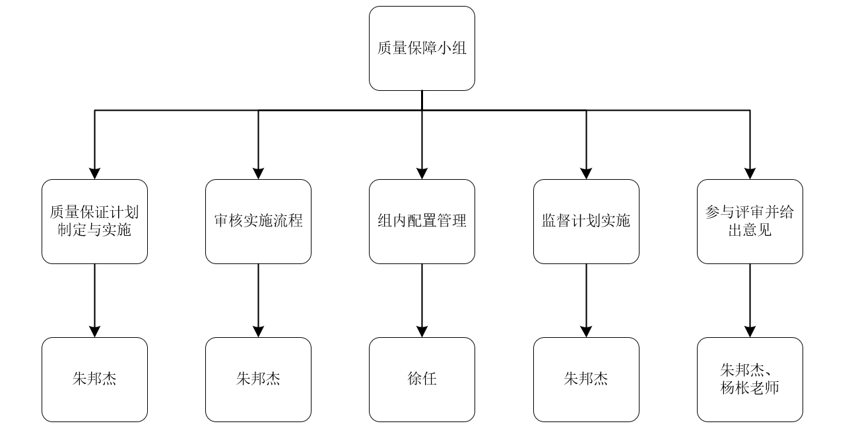

质量保证计划机构图

在项目实施期间成立项目质量保证组织，该组织由质量保证人员和项目经理等组成。项目经理负责质量监督工作及项目进展过程中各环节的质量把关，开发经理负责质量控制的工作，质量保证人员负责质量保证的工作。

## 2.2职责

### 2.2.1高层管理

高层管理是公司负责质量的高级管理，其质量职责如下：

1. 受理项目内不能解决的不符合问题，必要时与项目经理协调。
2. 负责听取质量保证组的工作报告，评审质量保证活动和结果。
3. 参加有关质量保证过程改进的评审。

### 2.2.2项目的质量保证人员

质量保证人员的质量职责如下：

1. 负责项目实施过程中对项目实施情况进行监督，包括对项目实施过程和工作产品进行监督检查。
2. 实施项目组成员的质量保证培训。
3. 制定质量保证计划。
4. 按计划实施审计活动，依照质量保证计划执行评审/审计，并记录执行中发现的不符合项。
5. 对不符合问题提交不符合项报告，跟踪并验证纠正措施的执行情况。
6. 对项目内不能解决的不符合项问超；向高层管理提交报告。
7. 向项目经理报告项目质量工作状况和质量度量结果。
8. 定期向项目组报告质量活动的结果。
9. 制定质量保证的过程改进计划，记录过程数据。

|  |  |  |  |
| --- | --- | --- | --- |
| 任务 | 负责人 | 组内审核标准 | 组外审核标准 |
| 配置管理说明文件；组员统一开发环境 | 徐任 | 通过组内评审会议 | 通过课堂评审 |
| GANTT-WBS | 牛旷野 | 通过组内评审会议 | 通过课堂评审 |
| OBS-可行性分析 | 童峻涛 | 通过组内评审会议 | 通过课堂评审 |
| 需求开发计划 | 刘哲 | 通过组内评审会议 | 通过课堂评审 |
| 愿景和范围 | 朱邦杰 | 通过组内评审会议 | 通过课堂评审 |
| 用例 | 童峻涛 | 通过组内评审会议 | 通过课堂评审 |
| 需求规格说明 | 朱邦杰 | 通过组内评审会议 | 通过课堂评审 |
| 需求变更 | 徐任 | 通过组内评审会议 | 通过课堂评审 |
| 界面原型 | 刘哲 | 通过组内评审会议 | 通过课堂评审 |
| 开发计划书 | 牛旷野 | 通过组内评审会议 | 通过课堂评审 |
| 测试计划书 | 童峻涛 | 通过组内评审会议 | 通过课堂评审 |
| 界面原型的可运行版本 | 刘哲 | 通过组内评审会议 | 通过课堂评审 |

### 2.2.3项目经理

项目经理的质量职责如下：

1. 评审质量计划。
2. 与质量保证人员一起协商不符合项问题的纠正措施，并安排资源实施纠正措施。
3. 定期或事件驱动地评审质量保证活动和结果。

## 2.3 质量目标

根据企业的质量方针和质量目标，结合本项目特点，制定项目的总体质量目标：

1. 基于需求的测试覆盖率为100%。
2. 软件功能测试用例通过率不低于95%。
3. 每个阶段评审中发现的问题都已经解决或得到适当处理。

## 2.4 质量策略

为了保证提交给用户的产品是高质量的，实施过程中采取的质量保证措施包括：

1. 将质量贯彻到日常的项目进展过程中；
2. 应该特别注意项目工作产品质量的早期评审工作，元论是质量保证还是质量控制，采取的策略都是早期预防和早期排除缺陷。

## 2.5 质量保证活动

质量保证的主要活动包括过程评审和产品审计。

过程评审和产品审计的目的是确保在项目进展过程的备个阶段和备个方面采取各项措施来保证和提高提交给用户的产品质量。

每次过程评审和产品审计都应填写相应的报告或活动记录。

|  |  |  |  |
| --- | --- | --- | --- |
| 项目 | 具体描述 | 计划的质量问题数 | 实际质量问题数 |
| 缺陷排除率（缺陷数/页） | 需求检查 | 4 |  |
| 系统总体设计检查 | 2 |  |
| 缺陷排除率（缺陷数/KLOC） | 详细设计复核 | 30 |  |
| 详细设计检查 | 10 |  |
| 代码复核 | 65 |  |
| 代码检查 | 20 |  |
| 编译 | 20 |  |
| 单元测试 | 15 |  |
| 系统集成 | 5 |  |
| 系统测试 | 5 |  |

质量计划标准表

### 2.5.1 产品审计

产品审计由质量保证人员来进行，检查项目产品是否达到质量目标。

质量保证人员可以有选择性地审计项目生存期中创建的工作产品，以验证是否符合适当的标准，是否进行了质量检查。下表为质量审计一览表。

|  |  |  |  |
| --- | --- | --- | --- |
| 项 | 审计对象 | 审计阶段 | 参照的标准 |
| 1 | 软件项目计划 | 计划结束 | 企业质量体系 |
| 2 | 软件配置管理计划 | 计划结束 | 企业质量体系 |
| 3 | 软件质量保证计划 | 计划结束 | 企业质量体系 |
| 4 | 总体设计文档 | 设计结束 | 企业质量体系和项目计划 |
| 5 | 详细设计文档 | 设计结束 | 企业质量体系和项目计划 |
| 6 | 数据库表和编码规范 | 设计结束 | 企业质量体系和项目计划 |
| 7 | 产品代码 | 每个阶段实施结束 | 企业质量体系和项目计划 |
| 8 | 测试报告 | 测试结束 | 企业质量体系和项目计划 |
| 9 | 测试计划 | 设计结束 | 企业质量体系和项目计划 |
| 10 | 用户文档 | 测试结束 | 企业质量体系和项目计划 |

质量审计一览表

### 2.5.2过程评审

项目严格按照组织定义的软件过程进行开发，过程评审的具体依据参照企业的过程规范，保证项目中的所有过程活动都在实施范围内。在每次评审之后，要对评审结果做出明确的决策并形成评审记录。评审可采取文件传阅、评审会等形式。

质量保证人员负责对项目过程迸行监督，将发现的问题和解决情况在每周的例会上通报，对没有解决的问题迸行讨论，对不能解决的问题提交高级管理者处理。

评审准则如下：

|  |  |
| --- | --- |
| 评审文档 | 评审内容 |
| 软件需求说明书-项目开发计划 | 软件需求说明说是否覆盖了用户的所有要求：软件需求说明书和数据要求说明的明确性、完整性、一致性、可测试性、可跟踪性；项目开发的合理性；文档是否符合有关标准规定；使用户和开发者双方对改软件的初始规定由一个共同的理解，使之成为开发工作的基础。 |
| 测试计划-测试报告 | 主要指整个系统的组装测试和确认测试。需要包括每项测试活动的内容、进度安排、设计考虑、测试数据的整理方法及评价标准。 |
| 软件验证-确认计划 | 课堂评审通过等。开发的软件是否已达到软件需求说明书规定的各项技术指标；使用手册内容是否完整、正确；文档是否齐全，是否符合相关规定。 |

## 2.6 质量控制活动

质量控制活动包括代码走查、单元测试、集成测试、环境测试等由开发人负责，详见进度计划。编码人员在编写代码时要进行同步单元测试，单元测试要达到分支覆盖，产品通过单元测试和编码检查后，应提交给测试部进行集成测试、系统测试。测试部的测试应达到质量目标要求，软件发布时应达到测试通过准则的要求。

## 2.7 质量保证的报告途径

质量保证人员对于每次审计活动发现的不符合项，应该和项目经理协商不符合项的纠正措施并预定完成日期，若和项目经理存在意见分歧，质量保证人员可以上报给高层管理者，由高层管理者决定最后的措施。同时，不符合项在项目周例会中汇报。

对不符合项，质量保证人员耍在预定完成日期内重新审计，验证不符合项的纠正情况，若超过预定完成日期1周仍然有没解决的不符合项，质量保证人员上报给高级管理者，由高级管理者决定最后的措施。

质量保证人员有独立的汇报途径，日常的**汇报途径**如下：

1. 将发现的问题通知项目经理，协调纠正措施。
2. 将项目组内不能协调的问题汇报给茼级管理者，由南级管理者协调解决。
3. 将日常工作和过程数据汇报给质量经理，由其统一收集并进行统计。

## 2.8 记录的收集、维护和保存

项目组应当保留项目执行过程中形成的各类文档、各种记录、各级周报、各级会议记录，对于项目中问题的处理也需要形成记录保存。每周由质量保证人员根据任务清单的审计任务进行审计活动，并收集各活动的过程数据。